Міністерство освіти і науки України
Національний технічний університет України «Київський політехнічний інститут імені Ігоря Сікорського"
Факультет інформатики та обчислювальної техніки

Кафедра ІПІ

Звіт

з лабораторної роботи № 8 з дисципліни
«Основи програмування. Частина 2. Модульне програмування»

„ ВІДНОШЕННЯ МІЖ КЛАСАМИ ТА ОБ'ЄКТАМИ ”

Виконав(ла)
(шифр, прізвище, ім'я, по батькові)
ІП-56 Майстренко Захар Леонідович КККкпвапвапвапвапвККККККккКККККККостянтинович

Перевірив

(прізвище, ім'я, по батькові)
Куценко Микита Олександрович

Київ 2026

Мета лабораторної роботи – дослідити типи відношень між класами та об’єктами в ООП, навчитися проектувати об’єктно-орієнтовану модель предметної галузі.

Завдання
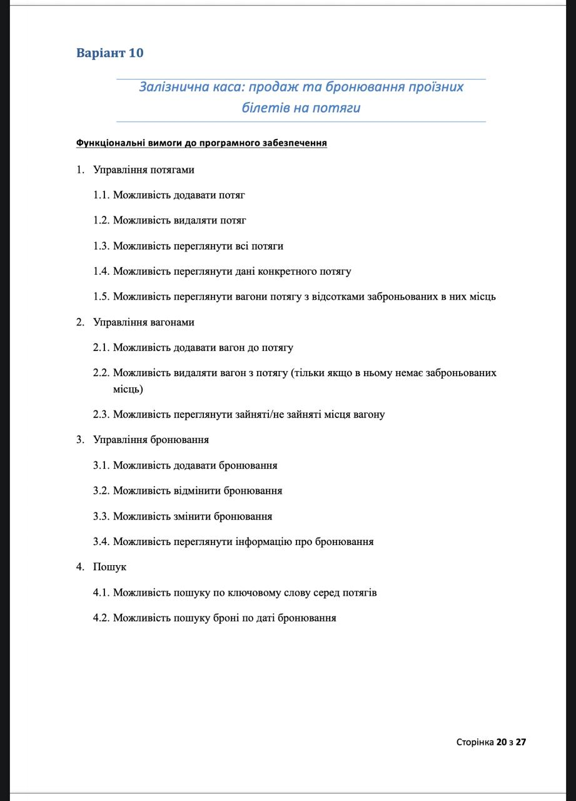

Приклад роботи
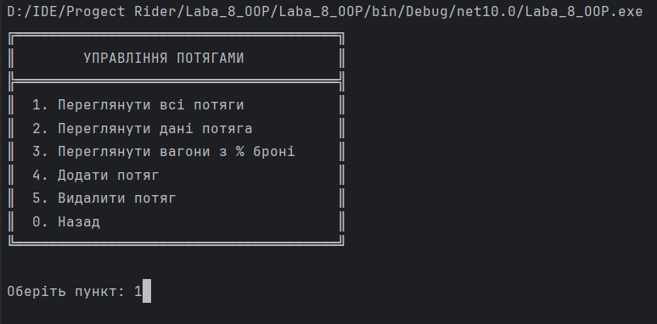
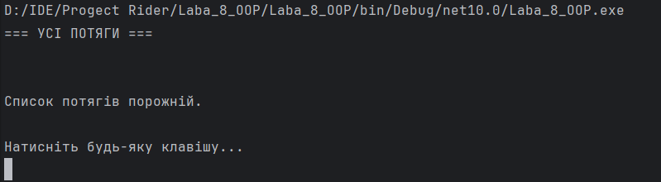
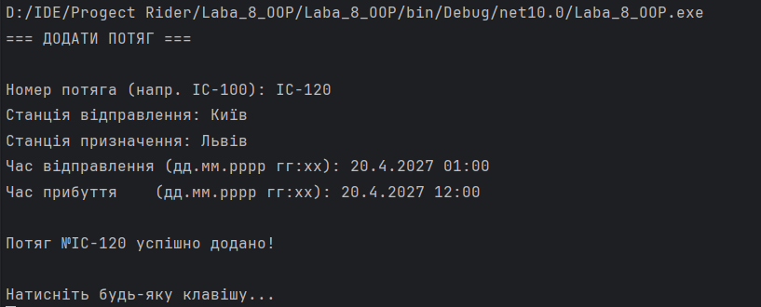
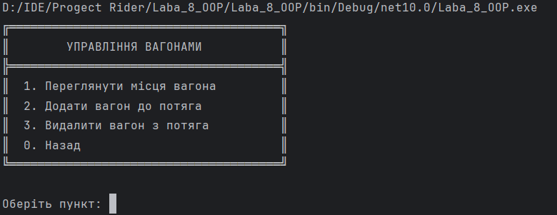
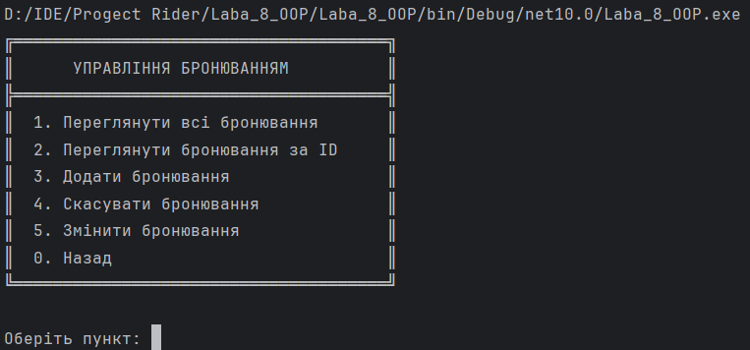
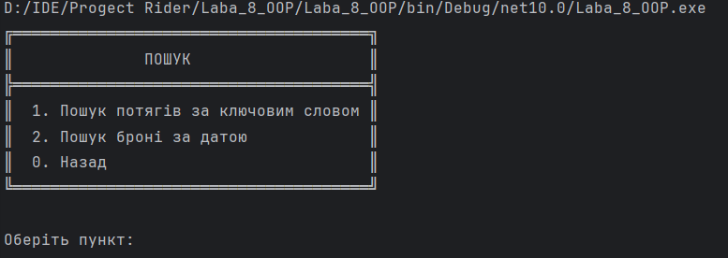
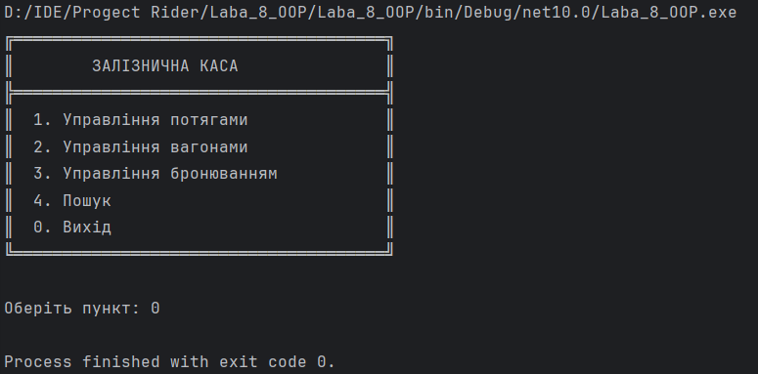

Діаграма класів
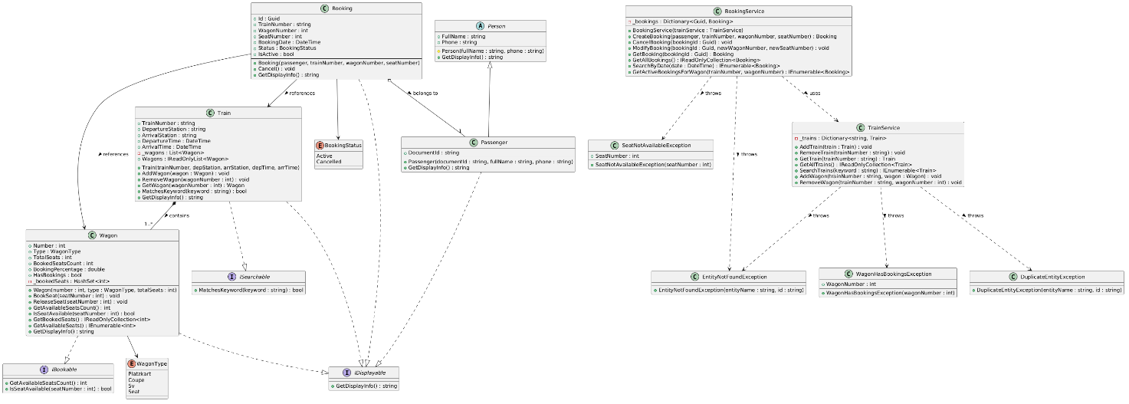
Висновок: Програмний продукт функціонує стабільно та без помилок, забезпечуючи коректне виконання всіх передбачених операцій. У процесі роботи не виявлено збоїв або некоректної поведінки, що свідчить про належну реалізацію алгоритмів і логіки.
Крім того, розроблена програма повною мірою відповідає поставленим вимогам завдання: реалізовано весь необхідний функціонал, дотримано визначених умов і обмежень, а результати її роботи узгоджуються з очікуваними. Це підтверджує, що поставлена мета була досягнута, а рішення є завершеним і придатним до використання.
Відповіді на контрольні запитання:
1. Види відношень між типами та об'єктами
В ООП існує шість основних видів відношень: залежність, асоціація, агрегація, композиція, узагальнення (наслідування) та реалізація.
2. Приклади всіх відношень
Залежність — клас BookingService використовує TrainService для отримання даних про потяги, але не зберігає його як поле.
Асоціація — клас Booking зберігає номер потяга і знає про існування Train, але не контролює його lifecycle.
Агрегація — Booking містить посилання на Passenger. Якщо бронювання видалити, пасажир продовжує існувати як окрема сутність.
Композиція — Train містить колекцію Wagon. При видаленні потяга всі його вагони також перестають існувати.
Узагальнення — клас Manager є розширенням класу User, наслідуючи всі його властивості та додаючи нові.
Реалізація — клас Wagon реалізує інтерфейс IBookable, виконуючи контракт методів BookSeat та IsSeatAvailable.
3. Відмінності агрегації та композиції
Обидва відношення описують зв'язок "ціле — частина", але різняться ступенем залежності частини від цілого. При агрегації частина може існувати незалежно від контейнера. Наприклад, Passenger існує незалежно від Booking — після скасування бронювання пасажир нікуди не зникає. При композиції частина повністю залежить від контейнера і не має самостійного існування. Наприклад, Wagon створюється і знищується разом із Train — вагон поза складом потяга не має сенсу в даній системі. Таким чином, ключова відмінність полягає у спільності або роздільності життєвого циклу об'єктів.
4. Відмінності агрегації та наслідування
Агрегація — це відношення між окремими об'єктами за принципом "має" (has-a). Один об'єкт містить інший як частину своєї структури. Наприклад, Booking має Passenger.
Наслідування — це відношення між класами за принципом "є" (is-a). Дочірній клас є різновидом батьківського. Наприклад, Manager є User.
Принципова відмінність у тому, що агрегація описує структурний зв'язок між різними за природою сутностями, тоді як наслідування описує ієрархічну спорідненість між класами одного роду. Агрегацію варто обирати коли об'єкти пов'язані функціонально, а наслідування — коли один тип є спеціалізацією іншого.
5. Побічний ефект наслідування
Побічний ефект наслідування полягає у тісному зв'язку між батьківським і дочірнім класами. Будь-яка зміна в батьківському класі автоматично поширюється на всіх нащадків, що може порушити їхню роботу. Це явище називають крихким базовим класом. Наприклад, якщо у базовому класі User змінити логіку методу, клас Manager успадкує цю зміну навіть якщо вона для нього небажана. Саме тому в сучасному проєктуванні надають перевагу композиції над наслідуванням та використанню інтерфейсів, які дозволяють уникнути жорсткої залежності між класами.
6. Життєвий цикл об'єктів при агрегації
При агрегації об'єкт-частина має власний незалежний життєвий цикл. Він може бути створений до того, як його додали до контейнера, і продовжує існувати після того, як контейнер було знищено. У нашому прикладі об'єкт Passenger створюється незалежно від Booking. Після скасування або видалення бронювання об'єкт пасажира залишається в пам'яті і може бути використаний для створення нового бронювання. Контейнер лише зберігає посилання на частину, але не контролює її існування.
7. Життєвий цикл об'єктів при композиції
При композиції об'єкт-частина повністю підпорядкований об'єкту-контейнеру і не має самостійного існування. Частина створюється всередині контейнера або передається йому при створенні, і знищується разом із ним. У нашому прикладі об'єкти Wagon створюються і додаються до конкретного Train. Коли об'єкт потяга видаляється з системи, всі його вагони також втрачають сенс існування, оскільки посилання на них більше ніхто не зберігає. Контейнер повністю контролює тип і час існування своїх частин.
8. Життєвий цикл об'єктів при наслідуванні
При наслідуванні не йдеться про окремі об'єкти — мова про класи та їхню ієрархію. Коли створюється об'єкт дочірнього класу, спочатку ініціалізується частина батьківського класу через виклик його конструктора, а потім дочірнього. Таким чином об'єкт дочірнього класу одночасно є і об'єктом батьківського. При знищенні об'єкта спочатку викликається деструктор дочірнього класу, а потім батьківського. Отже, lifecycle дочірнього об'єкта повністю включає в себе lifecycle успадкованої частини — вони існують як єдине ціле і не можуть бути розділені.

